语音识别电子系统综合设计
1、实验目的
通过对在wujian100 SoC上集成的语音识别模块的硬件测试，了解并掌握KWS的技术原理和集成实现方案。

2、实验步骤（包括实验结果，数据记录，截图等）
- 按照（四、实验内容）所述，编写cdk项目和辅助脚本，对示例项目进行测试。
- 编写CDK项目程序main.c
- 头文件及映射地址：
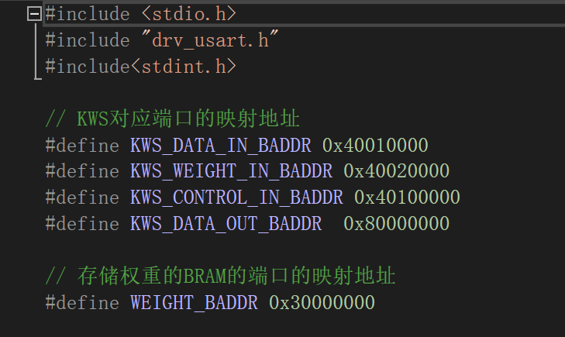
- Initialize_kws函数：
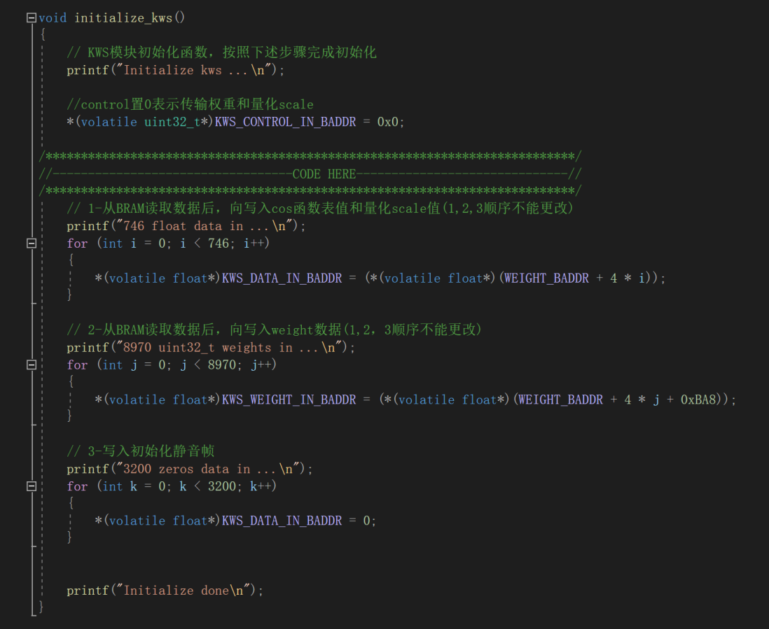

- 主函数：
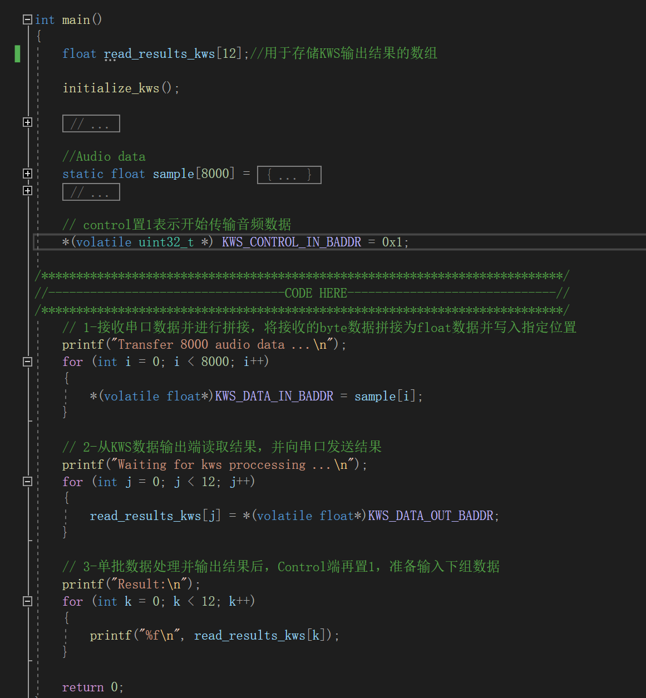
其中sample数组8000个数的数据为sample_left.txt的数据：
（通过word打开txt文件并在每行末尾添加逗号使之可以填入数组）
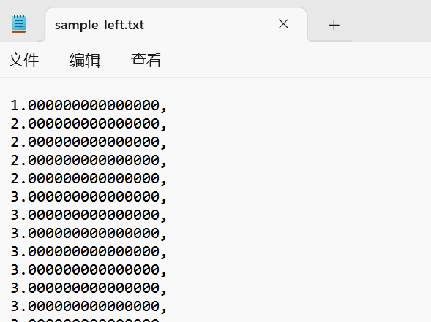
- 生成pat文件
- 修改CDK中的minilibc_port.c文件，修改fputc函数如下：
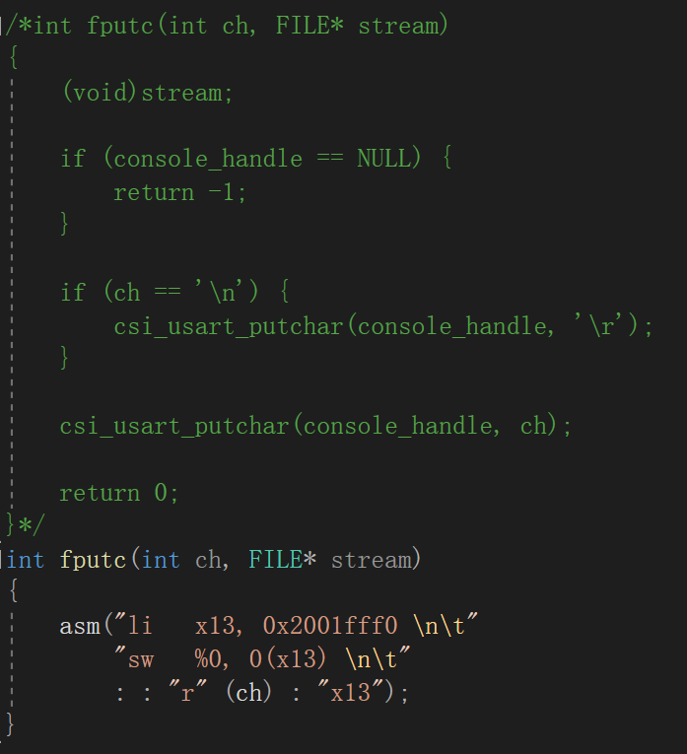
- 将main.c复制到实验十一中的hello_world文件夹下，使用CDK打开。
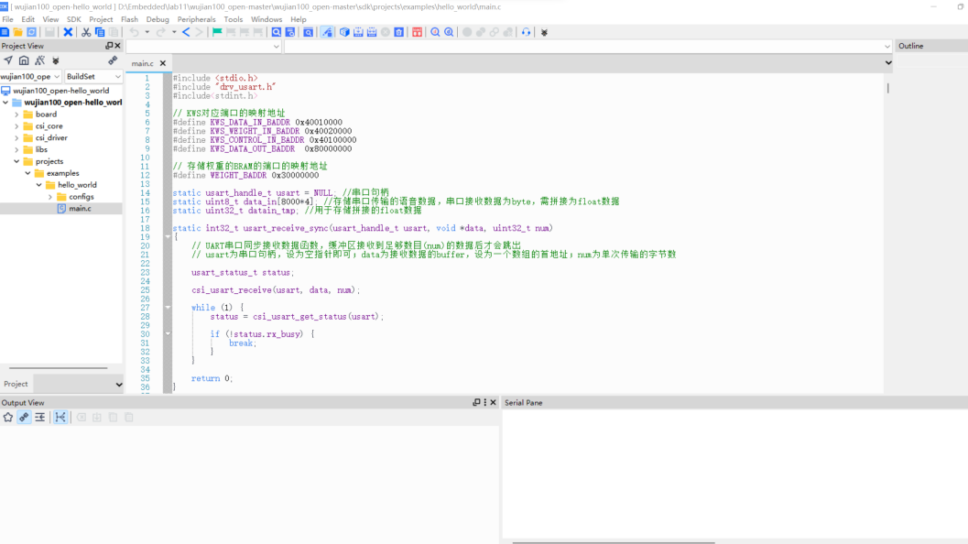
- 编译elf文件，生成hello_world.elf
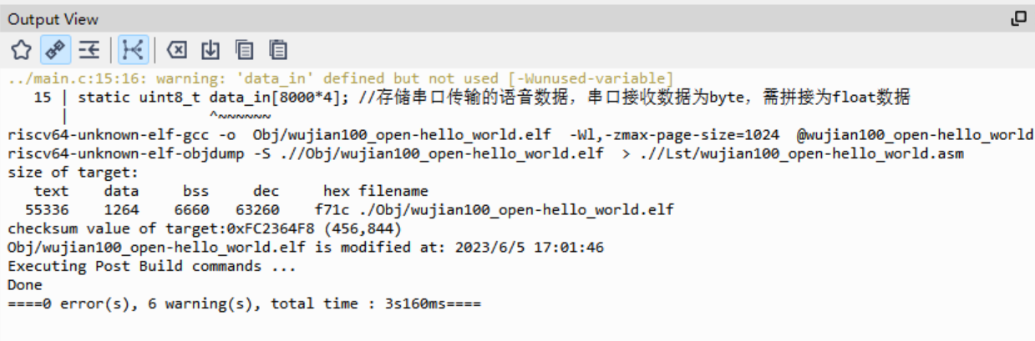
- 将elf文件复制到虚拟机，使用提供的python工具在Linux中处理elf文件得到hello_world.pat文件。
Linux终端命令为
$python elf2pat.py -i wujian100_open-hello_world.elf -o hello_world.coe
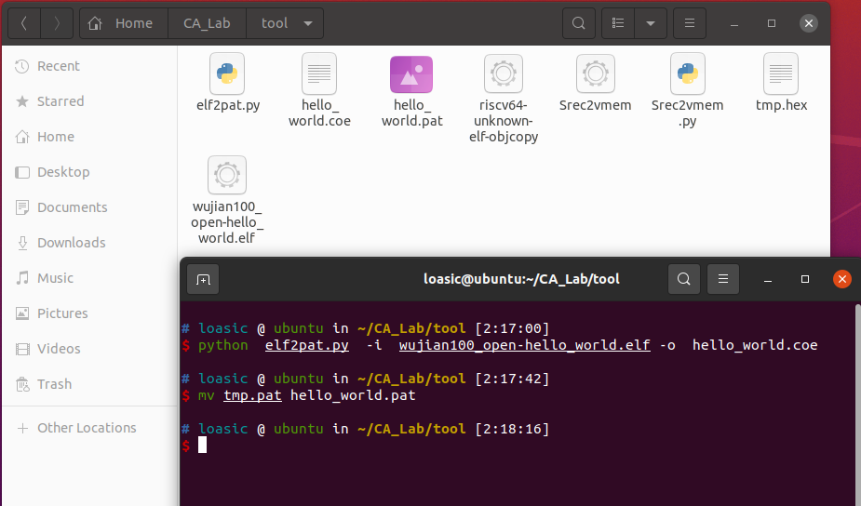
- 将生成的pat文件复制到tb文件夹下。
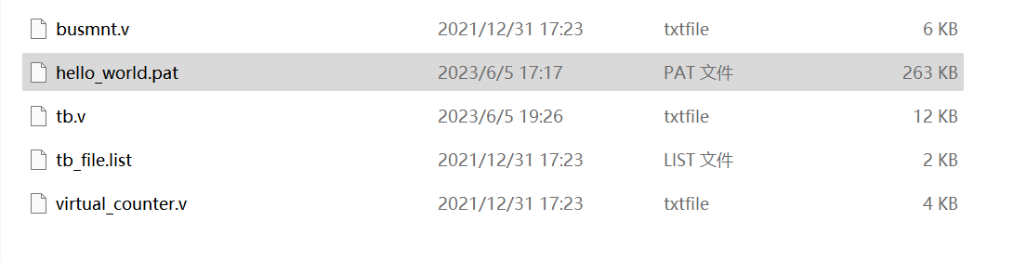
- Vivado仿真
- 将tb文件夹复制到KWS-SoC文件夹下，打开vivado工程文件KWS-SoC.xpr
- 将tb.v添加到vivado的Design Source中
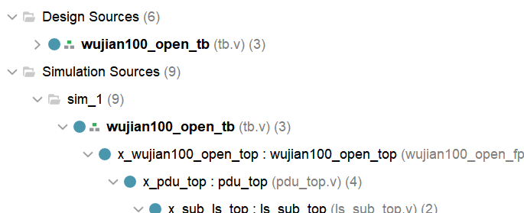
- 修改tb.v中文件路径，并注释其中生成仿真临时文件的代码，避免占用内存过大。
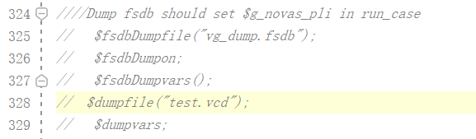
- 开始仿真，结果如下：
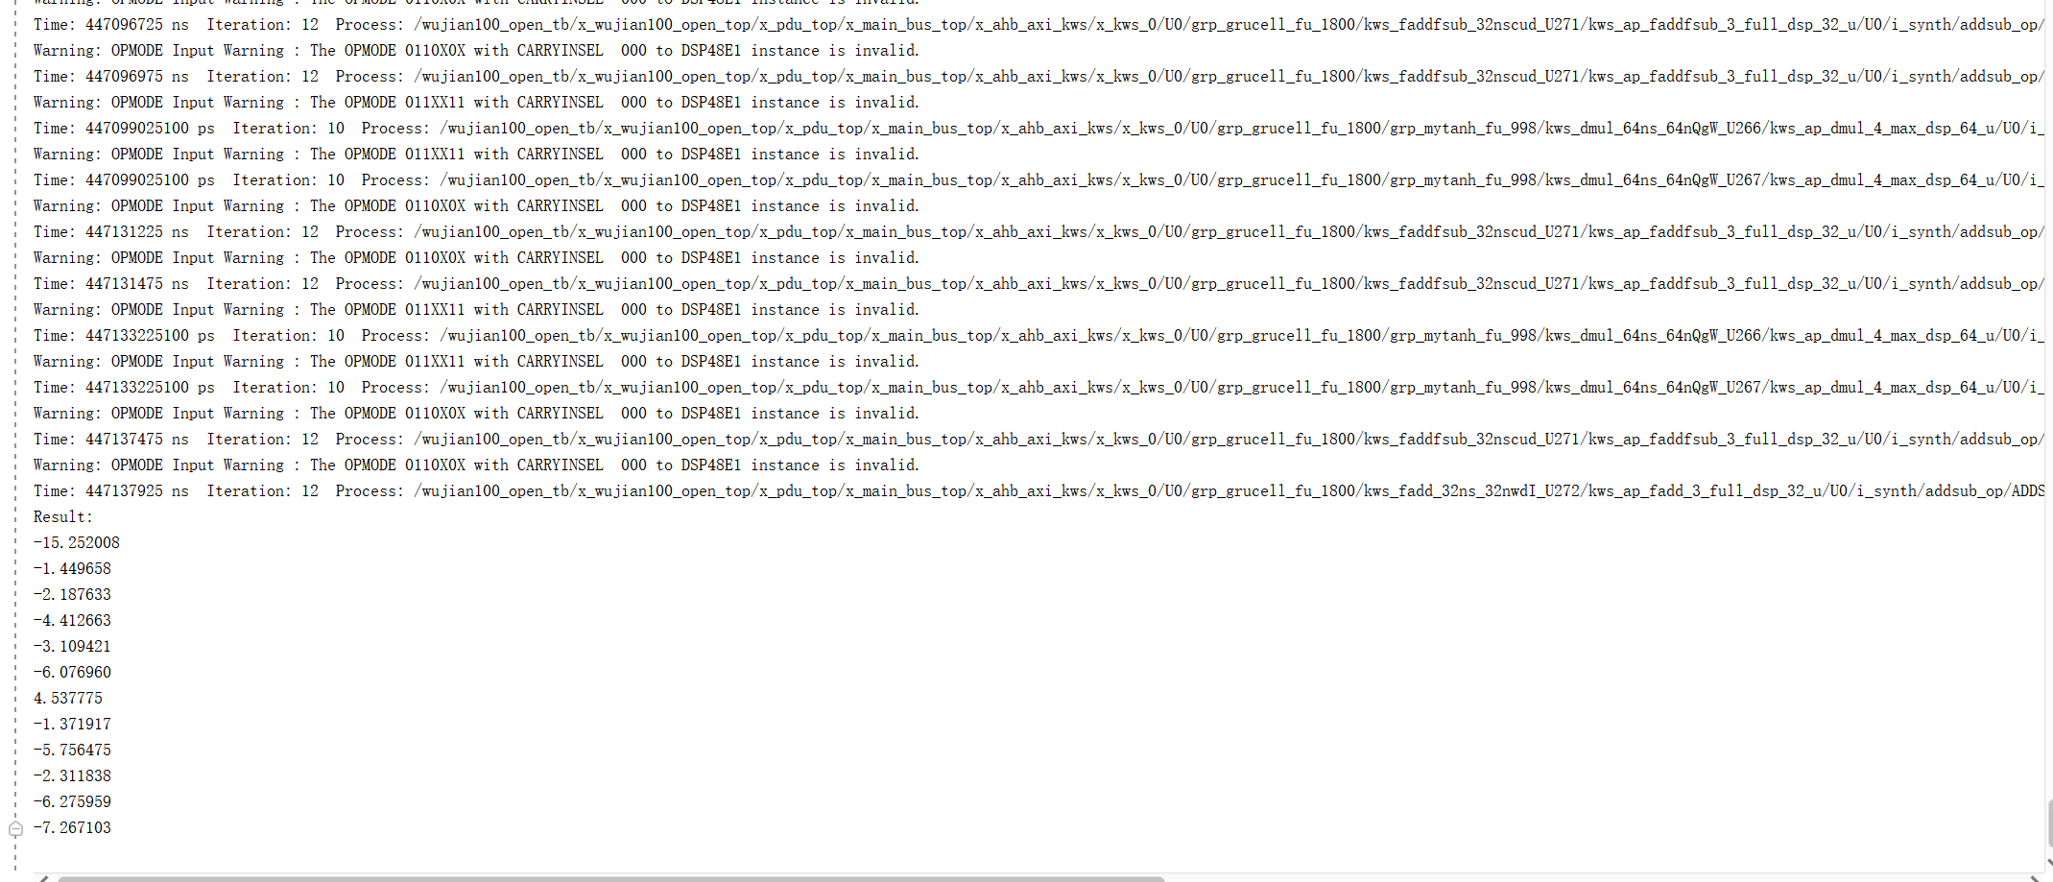
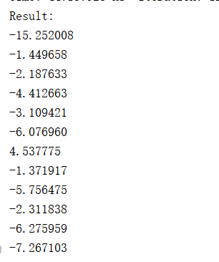

- 修改KWS IP的挂载位置后再次进行测试。
- 修改main.c头文件及生成pat文件。
- 修改端口映射地址，参考讲义上的端口。
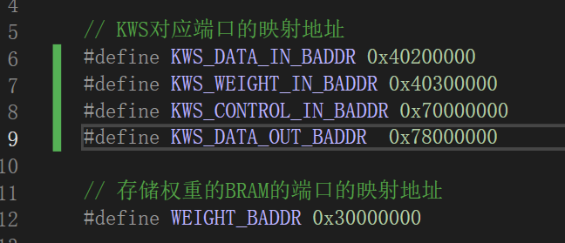
- 选择新的float文件，将数据导入sample数组中（操作同上）。选择yes_95:
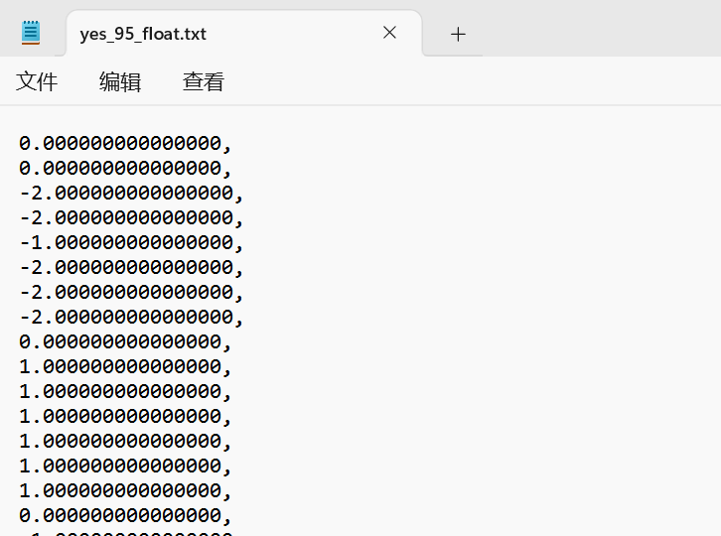
- 同挂载前实验步骤相同，通过Linux生成tmp.pat文件
- 重新挂载IP核
- 打开D:/Embedded/lab12/KWS-SoC/KWS-SoC/soc/ahb_matrix_top.v文件，找到对应的IP核例化代码ahb_axi_kws x_ahb_axi_kws()，将函数全部注释掉。
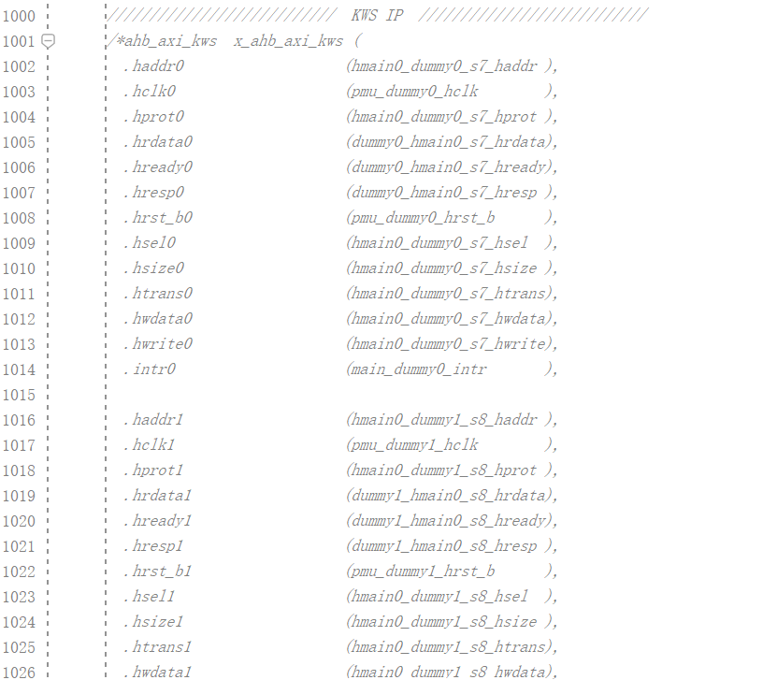
- 打开D:/Embedded/lab12/KWS-SoC/KWS-SoC/soc/ls_sub_top.v文件，找到相应的Dummy0/1/2/3代码，将其注释掉，并替换为上一步注释的KWS IP核。注意应将接线调整避免出现error。
（注释Dummy代码）
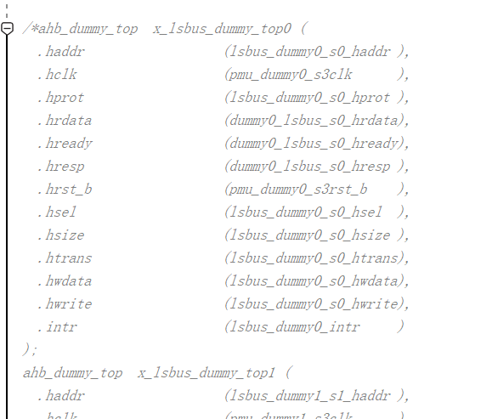
新IP核代码：
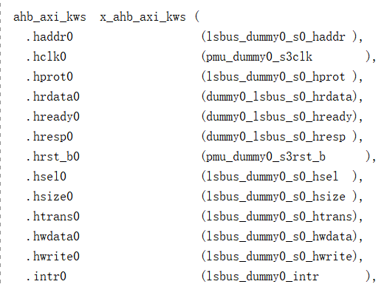
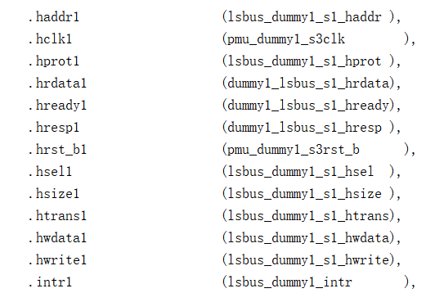
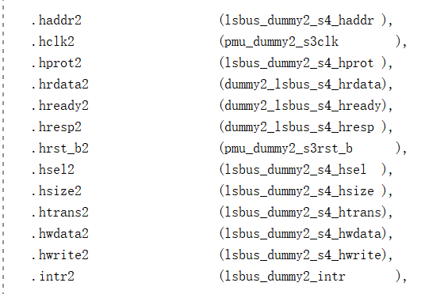
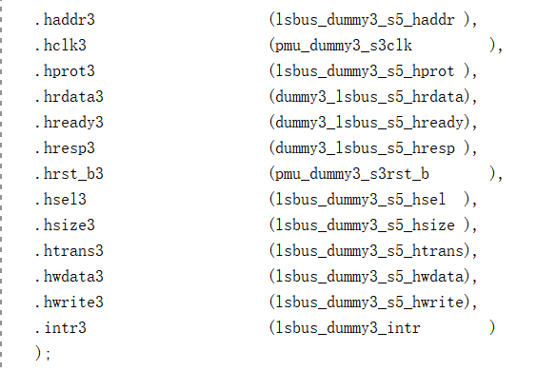

- 修改tb.v中的路径
- 开始仿真，结果如下：
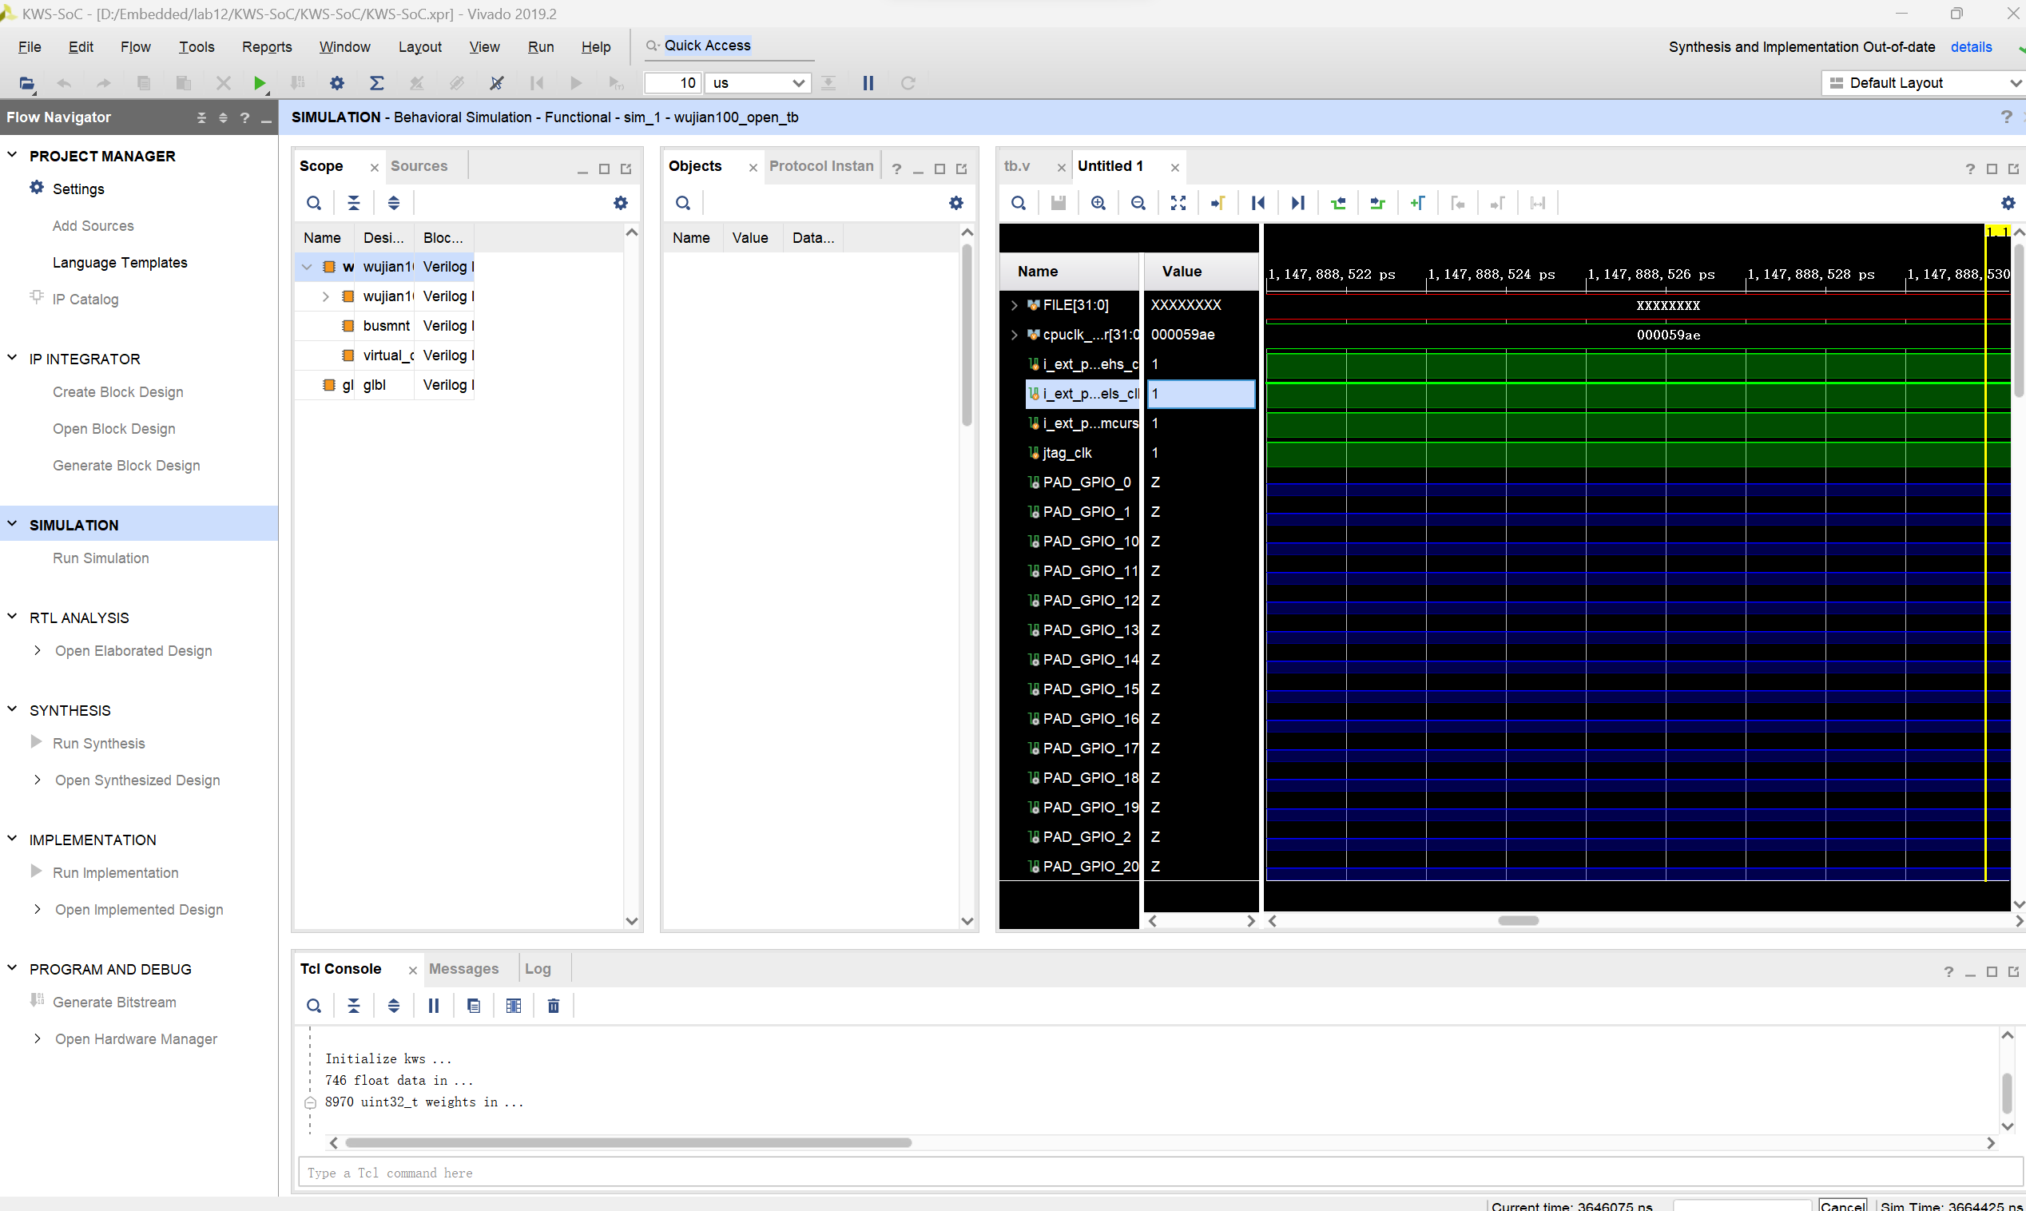
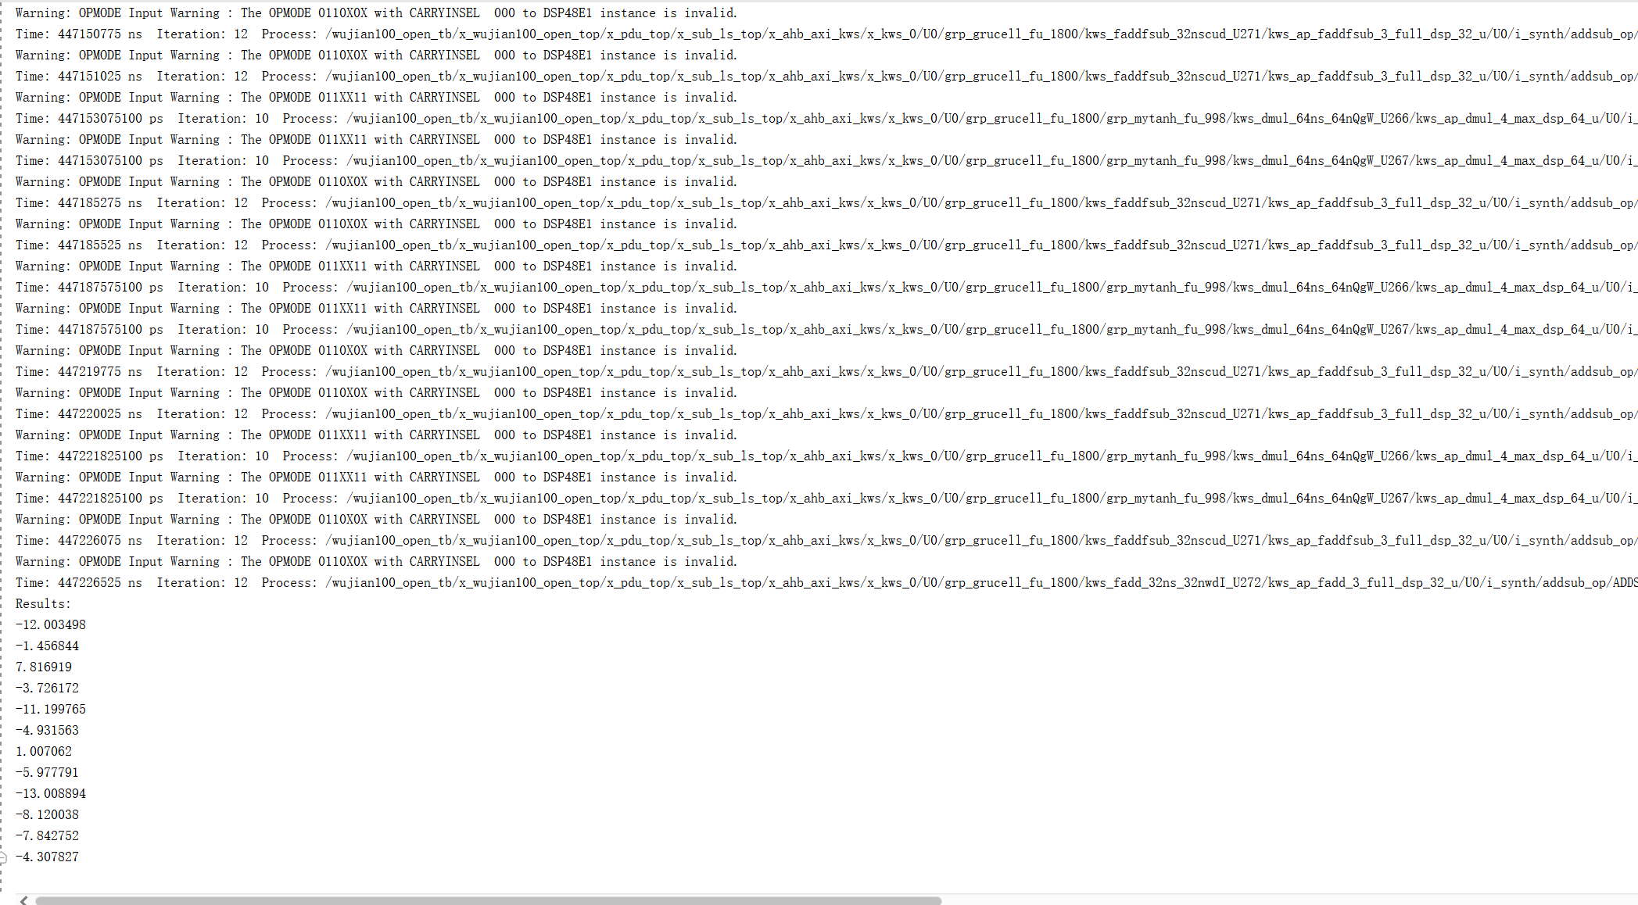
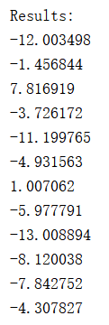

实验结果表格如下：
Out\wav num |  | Sample_left（修改挂载前） | Yes_95_float（修改挂载）
Label list | silence  unknown  yes  no  up  down  left  right  on  off  stop  go] | -15.252008  -1.449658  -2.187633  -4.412663  -3.109421  -6.076960  4.537775  -1.371917  -5.756475  -2.311833  -6.275959  -7.267103 | -12.003498  -1.456844  7.816919  -3.726172  -11.199765  -4.931563  1.007062  -5.977791  -13.008894  -8.120038  -7.842752  -4.307827
Actual keyword |  | left | yes
Predicted keyword |  | left | yes
KWS output confidence list（KWS输出的最大3个置信度值） |  | Left:4.537775  Right:-1.371917  Unknown:-1.449658 | Yes:7.8169  Left:1.007062  Unknown:-1.456844
除上述实验记录外，还需提供一定的代码截图、文本等其他包含关键信息的实验数据记录。

- 实验分析和总结
- KWS_SoC中main.c源文件原理：
- 映射地址部分：
KWS IP核的初始集成位置位于BUS Matrix(HCLK)上的Dummy0/1/2/3四个扩展口上。其中data_in集成到扩展口地址0x4001_0000，weight_in集成到扩展口地址0x4002_0000，control_in集成到扩展口地址0x4010_0000，data_out集成到扩展口地址0x8000_0000。权重数据存储时，在AHB BUS上的dmem接口例化了一个256kb的BRAM，这是一个储存固定数据的存储器，对其进行数据取出时需要进行地址的递增。
- 初始化函数initialize_kws()
在进行数据传输时数据量较多，因此需要采用循环结构。在进行数据读取时，使用*(volatile uint32_t *) KWS_CONTROL_IN_BADDR相似代码进行赋值，每次循环在BRAM中读取的地址向后移动4个byte。分别向data_in端口写入746个浮点数据，包括cos函数表值与量化scale值；向weight_in端口写入8970个无符号浮点型weight数据（由于先前已经读入了746个浮点型数据，因此WEIGHT_BADDR需要事先加上746*4个Byte的偏移量）；·向data_in写入初始化静音帧，相当于初始化音频输入为空。
- 主函数
先定义数组read_results_kws储存输出结果。再定义数组sample[8000]储存需要传输的数据。control置1传输音频数据。利用循环结构将8000个float数据写入到ip核中。利用循环将KWS获得的数据读取出来并打印。
- IP核重新挂载代码分析：
- IP核挂载位置：
IP核挂载位置均在pdu_top.v文件下，其中x_main_bus_top文件对应wujian100系统结构图中的BUS Matrix上连接的结构，x_sub_ls_top文件应对应于AHB LSUB BUS上连接的结构。重新挂载就是将原本集成位置位于BUS Matrix(HCLK)上的Dummy0/1/2/3四个扩展口位置改变为集成于AHB LSUB BUS(ByPass)(SUB 3)上的Dummy0/1/2/3四个扩展口位置。在代码中的操作为将原来的haddr0、haddr1、haddr2、haddr3等端口接到top模块对应的端口上，因此先把原来的KWS IP注释掉，再将其接到AHB低速总线的4个扩展口lsbus_dummy_top0/1/2/3上。注意接线的调整，避免出现接线混乱。
（此处具体Verilog代码的修改操作，为IP重新挂载的实验步骤（2）上）
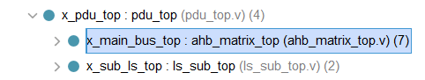
- 源程序C修改：
由于扩展口的位置发生了改变，因此需要源C程序的映射地址进行修改。由原本映射到BUS Matrix(HCLK)上的Dummy0/1/2/3四个扩展口的地址修改为映射到AHB LSUB BUS(ByPass)(SUB 3)上的Dummy0/1/2/3四个扩展口位置的地址。根据讲义中的映射地址图修改。
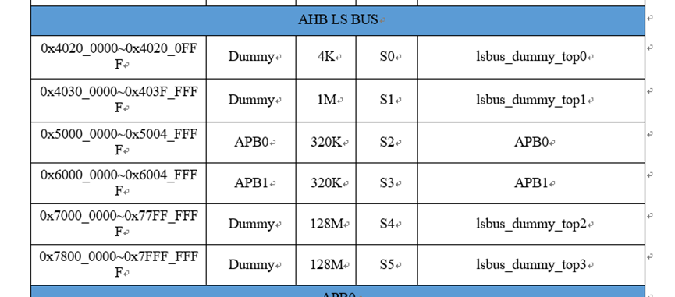
- 实验结果总结：两次实验分别对left和yes进行测试，预测均准确。其中yes的置信度达到了7.816919，置信度较高。

- 实验收获、存在问题、改进措施或建议等
- 实验收获：通过对在wujian100 SoC上集成的语音识别模块的硬件测试，初步了解并掌握KWS的技术原理和集成实现方案。
- 存在问题：对KWS实现的过程不太熟悉，对Verilog的不是很懂，花费了大量时间咨询同学和查找资料。在重新挂载IP核的第一次操作时，忘记重新接线以及改变端口地址，白跑了一次，result均为0。
- 建议：vivado仿真太久，花费了太多时间，导致试错成本很高，每次出现问题都得等很久才能验证。建议增加一部分与KWS算法相关的讲解以及挂载IP核时会遇到的问题的解释。建议增加实验基础知识补充，如Verilog和KWS讲解。可以列出可能出现的问题的列表供实验者参考或者给出容易理解的类似操作手册的参考资料。

